工具说明
* sources //脚本代码文件夹
cv4文件直接用记事本打开
暂无其他说明

--------------------------------------------------------------------------------------------------------------------------
*GropeSyndrome.exe //拆包打包器
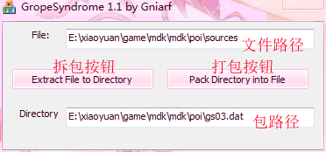
* 转换前请确认文件夹是否存在，填写是否有误
* 转换前务必备份

--------------------------------------------------------------------------------------------------------------------------
GraphSyndrome.exe //图片文件CV2转换器
GS使用的图片格式为.CV2
转换器可以在.CV2和.bmp格式之间转换
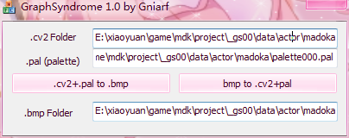
* 第一行写转换的cv2所在的文件夹
* 第二行写cv2所用的配色版，只有转换五色人物图需要配色版，转换其他图片不填
* 第三行写转换的bmp所在的文件夹

--------------------------------------------------------------------------------------------------------------------------
GraceSyndrome.exe //pat编辑器、动画编辑器
暂无说明

